**Анализ**

**работы по профилактике правонарушений учащихся**

**в МБОУ «Сары – Суйская СОШ»**

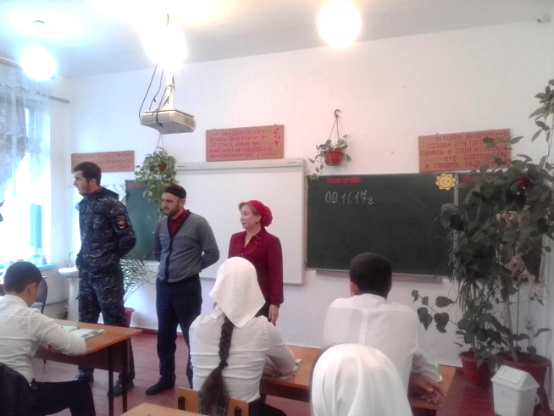

**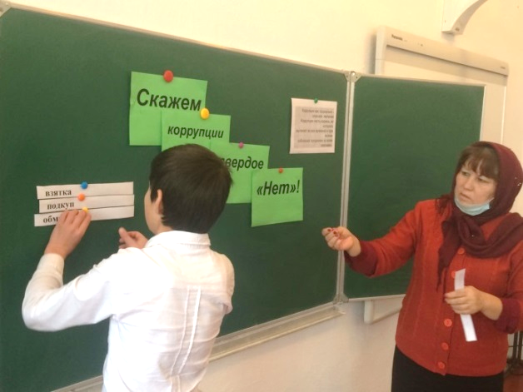**

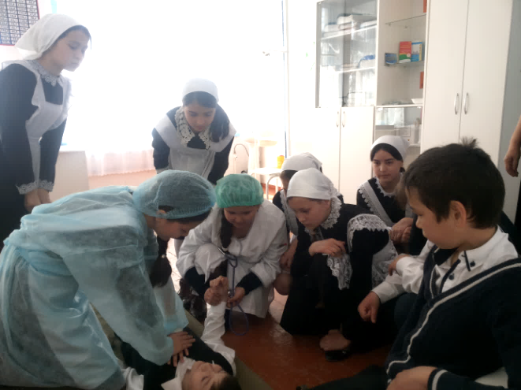

**2017 - 2018 уч.год**

**АДМИНИСТРАЦИЯ ШЕЛКОВСКОГО МУНИЦИПАЛЬНОГО РАЙОНА**

**ЧЕЧЕНСКОЙ РЕСПУБЛИКИ**

**МУНИЦИПАЛЬНОЕ БЮДЖЕТНОЕ ОБЩЕОБРАЗОВАТЕЛЬНОЕ УЧРЕЖДЕНИЕ**

**«САРЫ-СУЙСКАЯ СРЕДНЯЯ ОБЩЕОБРАЗОВАТЕЛЬНАЯ ШКОЛА»**

**НОХЧИЙН РЕСПУБЛИКАН ШЕЛКОВСКИ МУНИЦИПАЛЬНИ КIОШТАН АДМИНИСТРАЦИ МУНИЦИПАЛЬНИ БЮДЖЕТАН ДЕШАРАН ХIУКМАТ**

**«САРЫ-СУЙСКИ ЮККЪЕРА ЮККЪАРАДЕШАРАН ИШКОЛ»**

**BS00554_**

**366107. Чеченская Республика, Шелковской муниципальный район, с. Сары-Су ,ул.Школьная, 1**

**Тел.8-928-649-86-63; е-mail^** [**sary-su.rf@mail.ru**](mailto:sary-su.rf@mail.ru)

**ОКПО 87457415, ОГРН 1082035001278 ИНН/КПП 2011002187/201101001**

**Анализ**

**работы по профилактике правонарушений учащихся**

**в МБОУ «Сары – Суйская СОШ» за 2017 - 2018 уч.год**

В этом учебном году работа по профилактике правонарушений несовершеннолетних была направлена на выполнение следующих целей: - создание условий для воспитания социально-адаптированной личности, т.е. личности образованной, владеющий жизненно необходимым запасом знаний, социально мобильной, способной к смене социальных ролей, имеющее ответственное отношение к выполнению норм правопорядка. Для работы по предупреждению правонарушений и преступлений, укреплению дисциплины среди учащихся в школе создан Совет профилактики. Совет изучает и анализирует состояние правонарушений среди учащихся, рассматривает персональные дела учащихся – нарушителей порядка; осуществляет контроль за поведением подростков; выявляет трудновоспитуемых учащихся и родителей, не выполняющих своих обязанностей по воспитанию детей; вовлекает подростков склонных к правонарушениям, в секции и кружки. Состоящих на учете ПДН и  на внутришкольном учете - нет.  Это показатель работы по пресечению и профилактике правонарушений.

Одним из направлений воспитательной работы педагогического коллектива является выполнение ФЗ № 120 «Об основах системы профилактики безнадзорности и правонарушений несовершеннолетних» от 24 июня 1999 года.

На 2017-2018 учебный год составлен план работы по выполнению ФЗ № 120. Кроме того, главными задачами выполнения данного ФЗ являются задачи, определенные планами работы социального педагога и педагога – психолога школы.

В школе ведется ежедневный контроль посещаемости и успеваемости учащихся, состоящих на внутри школьном учете. Ежемесячно составляется отчет об учащихся, не приступивших к обучению и систематически пропускающих занятия. Эти учащиеся вместе с родителями приглашаются на заседания Совета по профилактике правонарушений, с приглашением представителей ПДН.

С первых дней обучения нового учебного года ведется контроль над пропусками занятий без уважительной причины, правда таких детей по школе нет. Работа по школе поставлена так, что дети занятия не пропускают. Даже по единичному пропуску поступает сигнал родителям. Лаборант Янболганова З.А. ведет тетрадь для отметки пропусков занятий.

В течение летних месяцев, совместно с инспектором по делам несовершеннолетних Абдурахмановым Х., участковым полиции Янмурзаевым Д., преподавателем ДНВ Темиралиевым В.И. вместе с администрацией села, председателем родительского комитета Ушаевым А., имамами проводились проверки по местам концентрации молодежи во дворах, на территории школы, детского сада, в парковой зоне по выявлению безнадзорных несовершеннолетних. Проверено 7 объектов торговли с целью проверки реализации несовершеннолетним табачной и алкоголесодержащей продукции. За отчетный период таких фактов не выявлено. Такая работа проводится регулярно в течение учебного года.

В начале сентября месяца классные руководители, инспектор ПДН Абдурахманов Х., совет профилактики, участковый села, и психолог школы провели рейды по семьям, где имеются дети «риска». Цель - оказание социально - психологической помощи, обследование условий жизни трудных детей, детей опекаемых. Их у нас двое–Байханов Ислам и Мусиханов Усман. В начале сентября классные руководители провели мероприятия по выявлению подростков, склонных к совершению правонарушений, курящих, употребляющих спиртные напитки, склонных к неврозам и др. заболеваниям. Для профилактической беседы с обучающимися приезжал инспектор ПДН Абдурахманов Хасан. В середине сентября в нашей школе состоялась встреча обучающихся старшего звена с имамом с. Восход Хатаевым А.Х. Тема для очередной встречи с обучающимися «Я в современном обществе».

Социальный педагог Салимгереева Э.Н. составила социальный паспорт школы. Провела социально-правовой патронаж на дому. По школе составлен банк данных группы конкретного риска. Дети группы «риска» вовлечены во внеклассную работу. Социальным педагогом Салимгереевой Э.Н. и психологом Тулумбаевой Х.К. проведено индивидуальное консультирование родителей по вопросам организации жизнеобеспечения здоровья детей. Составлен список детей на получение бесплатного питания.

В этом учебном году у нас новый медицинский работник Шадиева З. Она провела беседу на тему: «Как разобраться в себе».

Встреча с подростками в школе и проведение плановых  профилактических бесед  является неотъемлемой частью совместной  работы инспектора ПДН, зам. директора по ВР, соцпедагога школы и преподавателя по ДНВ. С учениками 8-9 классов  была проведена профилактическая беседа на тему: «Уголовная  ответственность несовершеннолетних».

Инспектор ПДН Абдурахманов и участковый инспектор Янмурзаев Джалиль провели лекцию для учеников старших классов. Они разъяснили ребятам такие понятия, как «экстремизм» и «терроризм», рассказали о причинах и формах их появления.

**Проводим работу и по** **антикоррупции.** Цель мероприятий – разъяснить учащимся требования законодательства о противодействии коррупции, об ущербе, причиняемом коррупционными правонарушениями, а также о мерах, принимаемых государством против коррупции. Антикоррупционное воспитание в школе осуществляется через классные часы, беседы, лекции, диспуты, дискуссии, обсуждение на уроках и классных часах проблем, связанных с гражданственностью и патриотизмом, понятиями морали и нравственности – все эти формы деятельности способствуют формированию антикоррупционного мировоззрения школьников и их применяют наши учителя и классные руководители. Во исполнение письма Министерства Образования от 21.11.17г. за № 2247/08-33, в рамках Международного дня борьбы с коррупций с 4 по 9 декабря по нашей школе проведены ряд мероприятий. 4 декабря проведено совещание среди классных руководителей по теме «Обсуждение антикоррупционного законодательства». С 4 по 9 декабря проведены классные часы: «Будущее моей страны - в моих руках!» - 9 класс, «Скажем коррупции - НЕТ», Картакаева Г.А. в 9 «б» классе провела семинар-лекцию по теме: «Исторические корни коррупции». В 11 классе Шамбилова К.У. провела дискуссию по теме «Коррупция-это брать или давать. Вот в чем вопрос!». Среди обучающихся 5-6 классов проходила выставка плакатов.

Нами проводится профилактическая **работа по суициду.** В течение учебного года систематически велась работа по профилактике и предупреждению детского суицида. С начала учебного года разрабатывается план мероприятий по профилактике суицида, по которому ведется основная работа, собрания, обновляется банк данных, который позволяет проконтролировать работу с учащимися склонных к суициду и имеющих жизненные проблемы. Психологический смысл подросткового суицида – крик о помощи, стремление привлечь внимание к своему страданию. Смерть представляется в виде желательного, длительного сна, отдыха от невзгод, способа попасть в иной мир, так же она видится средством наказать обидчиков. Наша задача - дать понять детям, что «наказание» обидчиков может обернуться страшной трагедией для близких и без возврата жизни для себя.

Работа по профилактике суицидального поведения среди учащихся строилась по следующим направлениям: организационное, работа с детьми, работа с родителями, работа с педагогическим коллективом.   
Из организационных мероприятий выполнены все пункты: вовлечение учащихся в кружки, секции. Ежедневно осуществляется контроль, за посещаемостью учащимися уроков, а также школьных и классных мероприятий. Обследование условий жизни детей из неблагополучных семей, детей, состоящих на внутриклассном, внутришкольном учете осуществляется социальным педагогом, психологом и классными руководителями, а также председателем Совета школы. Работа с детьми, в первую очередь, основывается на первичной профилактике.   
Социальным педагогом, Салимгереевой Э.Н. и психологом Тулумбаевой Х.К. проводятся индивидуальные беседы в случаях конфликтных ситуаций, приглашаются родители учащихся для индивидуальной работы.   
Установке на здоровый образ жизни способствуют проводимые в школе Дни здоровья (Всемирный день отказа от курения, Всемирного дня борьбы со СПИДом), недели здоровья и т.п. Созданию положительной мотивации и позитивного отношения способствуют совместные с родителями праздники «День семьи», «День пожилого человека», «День матери».  
Профилактика суицидов среди детей, подростков и осуществляться рамках школы. Мы стараемся, чтобы нами проводимые мероприятия носили не запугивающий характер, а пропагандируем ценность жизни и хорошего настроения. Два раза в год, по плану классного руководителя проводятся классные часы, просмотр презентаций и т.п. Темы классных часов: «Мы голосуем за жизнь!», «Мы любим жизнь!», «Как прекрасен этот мир!», «Улыбка»… Среди 9 – 11 классов проведен диспут «Белая ворона. Требуется личность»…

В связи с наступлением **осенне-зимнего периода** по школе проведены ряд мероприятий. Цель - воспитание и обучение учащихся безопасной культуре поведения на водоемах в осенне - зимний период, сохранения жизни и здоровья.

Оформлен уголок безопасности «Правила безопасности детей в зимний период». Проведены классные обучающие мероприятия по мерам безопасности  на льду. Темы бесед разные «Внимание, тонкий лед!», «Как не попасть в ледяной плен»- 10 класс, «Меры безопасности на льду», «Зимняя дорога и опасности», «Правила поведения на льду» и т.д. Учителя начальных классов организовали просмотр мультфильма Смешарики «Азбука безопасности» - «На тонком льду». В ходе мероприятий прозвучали загадки о снеге, льде, разгадывали ребусы, решали кроссворды. 10 класс подготовили и раздали памятки первоклассникам «Правила поведения на льду», «Осторожно! Скользкая дорога!». Тилеков А.Р. на уроках ОБЖ провел беседы по данной теме, работа проводилась по презентациям. Цели уроков ОБЖ: воспитывать осторожность и аккуратность в поведении на льду. Развивать способность помогать и сочувствовать окружающим.

14 января 2018 года исполнилось **100 лет со дня создания комиссии по делам несовершеннолетних и защите их прав.** На протяжении всех этих лет комиссия играет важную роль в решении проблем защиты детей от жестокости, насилия, негативных влияний социальной среды. 25 января в нашей школе прошло мини - празднование юбилея комиссии, которая стоит на страже детства. Была проведена общешкольная линейка, на которой детей ознакомили со 100-летним юбилеем Комиссии по делам несовершеннолетних и защите их прав. Дети узнали о том, что14 января 1918 года был принят декрет «О комиссиях для несовершеннолетних».

Затем, всей школой провели акцию, которой выразили, свою благодарность за непростую работу тех, кто на протяжении многих лет решал вопросы борьбы с детской преступностью и его профилактикой.

С целью формирования правовой культуры обучающихся в 1-11 классах в январе прошел **Единый урок прав человека.** Урок прошел в рамках празднования 20-летия принятия Федерального конституционного закона «Об уполномоченном по правам человека в российской Федерации» и Международному дню прав человека. Была проведена неделя правовых знаний. Неделя правовых знаний проводилась с целью познакомить детей с их правами, закрепленными в Конвенции о правах ребенка, Конституции РК, соотнести права и обязанности детей, способствовать осознанию ответственности за свои права. Согласно плану работы во всех классах прошли мероприятия. В начальной школе учащиеся получили первые представления о правах человека, ценности человеческой жизни. Здесь формируются навыки правильного поведения в школе и дома, общественных местах и на улице. Проведены уроки по следующим темам: «Права и обязанности детей», «Имею право на права», «Права ребенка – твои права» и т.п.

Учащиеся 3 – 4 классов приняли участие в конкурсе  рисунков «Мои права», прежде, классные руководители провели беседу по теме. Важным итогом урока стало осознание школьниками мысли о том, что знание своих прав и обязанностей делает жизнь успешной, воспитывает гражданскую ответственность и чувство собственного достоинства.

20 января Картакаева Г.А., руководитель 9 «б» класса провела мероприятие в форме деловой игры. Соревновались две команды: «Государственная Дума» и «Совет Федерации». Игра прошла интересно, в ходе, которого обсуждались следующие вопросы: Орган власти, термины, известные люди, партии, мудрые мысли, СССР, бюллетень, цифры, выборы Президента. Много чего узнали учащиеся из проведенного урока.

22 января руководитель 10-го класса Темиралиев В.И. провел видео – урок: обращение Уполномоченного Президента России по правам человека Татьяны Москальковой.

22 января в 8 классе Эльгайтаровой Б.С. проведена викторина «Знаешь ли ты свои права». Викторина на базовые знания о своих правах и обязанностях, о своей стране. 23 января учитель истории Мадинат Даутовна провела урок – конференцию «Законадательство и права человека», где обучающиеся 11 класса рассказывали о Всеобщей декларации прав человека.

25 января учитель обществознания Тилеков А.Р. организовал встречу с уполномоченными по правам человека. На встречу приехали: - Алероев Руслан Нурдиевич – помощник Уполномоченного по правам человека в ЧР; - Асхабов Сослан Сайдмагомедович – работник МВД, преподаватель Суворовского военного училища в г. Грозном; - Асхабова Хаважи Сайдмагомедовна – Представитель Аппарата Уполномоченного по правам человека в ЧР.

 27 января Оразманбетова М.Д.учитель истории и Тулениязов Н.З. учитель ИКТорганизовали среди обучающихся дистанционное тестирование на сайте www. Единый онлайн – урок. Обучающиеся получили удостоверения о том, что успешно прошли викторину Единого урока.

Обучающимися 10-го класса были подготовлены буклеты «Человек имеет право», которые были распространены в школе среди обучающихся.

Намипроведён Единый урок парламентаризма, который приурочен празднованию **Дня российского парламентаризма** 27 апреля, установленный Федеральным законом от 27 июня 2012 г. N 95-ФЗ "О внесении изменений в статью 1.1 Федерального закона "О днях воинской славы и памятных датах России"" и посвященный 25-летию Совета Федерации Федерального Собрания Российской Федерации.В ходе Единого урока учащиеся  познакомились с историей, функциями и работой парламентариев на всех уровнях власти.

В проведение Единого урока вовлечены 61 школьников.

В информационной викторине Единый онлайн - урок приняли участие 17 школьников, в конкурсе гражданской грамотности «Онфим» приняли участие 34 школьника.

Во Всероссийском турнире Единого урока парламентаризма приняло участие 3 педагога.

5 мая состоялась встреча старшеклассников (9 - 11 кл) с депутатом Парламента ЧР Манцаевым В.Он рассказал ребятам об истории Российского парламентаризма. Ребята живо интересовались о правах и обязанностях депутатов, говорили о занятости подростков в свободное время. Зашел разговор о материальном оснащении школы. Старшеклассники сказали, что очень довольны проведенным в этом учебном году ремонтом спортивного зала, и спортинвентарем, установленном на спортивной площадке школы.

На основании письма управления образования «О принятии комплекса дополнительных мер», в школе были проведены профилактические мероприятия. Данные мероприятия были проведены с целью:

* пропаганды среди населения и детей правил поведения на воде и водных объектах, охраны жизни людей;
* профилактики несчастных случаев на водоемах и водных объектах в летний период;
* подготовки детей к правильным действиям при оказании помощи людям, терпящим бедствие на воде.

Особое внимание в работе было уделено правилам охраны жизни людей на водных объектах в летней период. Проведена разъяснительная и профилактическая работа среди сотрудников школы, родителей и детей. Заместителем директора по ВР Даутовой З.И. проведено  совещание с педагогическим коллективом по вопросу подготовки проведения комплекса профилактических мероприятий с детьми и родителями. Проведен  инструктаж с сотрудниками школы по правилам поведения на водоемах в летний период. Классными руководителями до родителей доведена информация о необходимости соблюдения правил поведения на водоемах в летний период. Проведена консультация – «Обучение детей поведению на воде в летний период», родители получили буклеты на тему: «Безопасность на воде в летний период». Всеми классными руководителями проведены классные часы, беседы по темам: «Чтобы не было беды, будь осторожен у воды!», «У воды играем – правила не забываем!», «Безопасность на водоемах и водных объектах», «Что мы знаем о воде?», «Оказание первой помощи людям, терпящим бедствие на воде».

Среди начального звена проводились игры-беседы  в игровой форме о правилах поведения на водоемах (почему нельзя ходить на реку, озеро без взрослых, играть в воде), проведены беседы «Ребенок на реке», «Правила поведения», «Культура поведения на воде». Данные беседы сопровождать примерами, иллюстрациями.

Показателями результативности работы по профилактике правонарушений считаем:

1. Отсутствие правонарушений, совершаемых учащимися школы во внеурочное время;
2. Отсутствие конфликтных ситуаций в школьном коллективе;
3. Отсутствие количества детей, состоящих на учете в ПДН и внутришкольном учете за счёт эффективной социально-педагогической работы;
4. Снижение количества необоснованных пропусков учащихся в результате контроля посещаемости.

**Анализ составила ЗВР \_\_\_\_\_\_\_\_\_\_\_\_ З.И. Даутова**

**Фото- коррупция**

**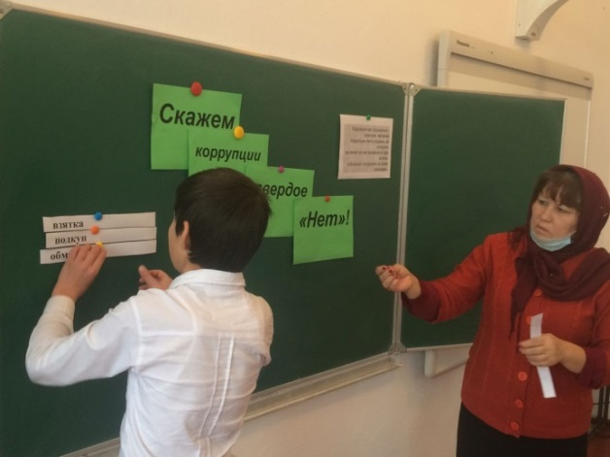 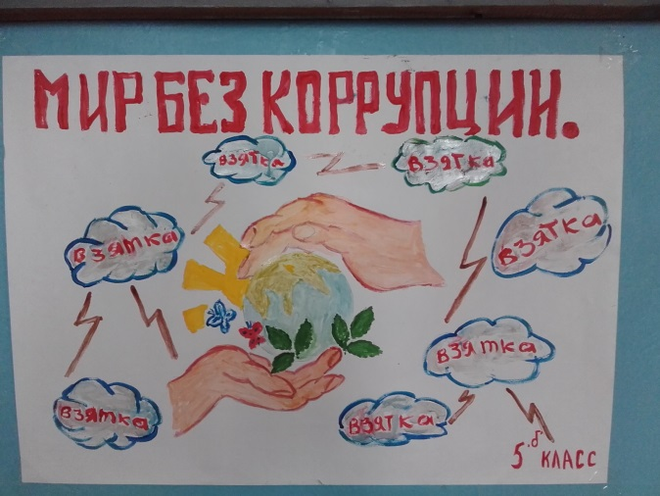**

**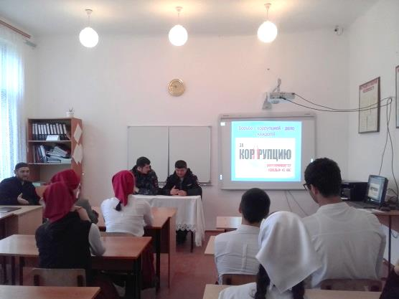 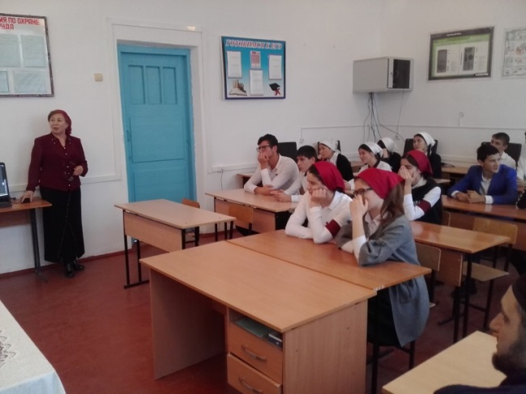**

**Фото-профилактика безнадзорности и правонарушений**

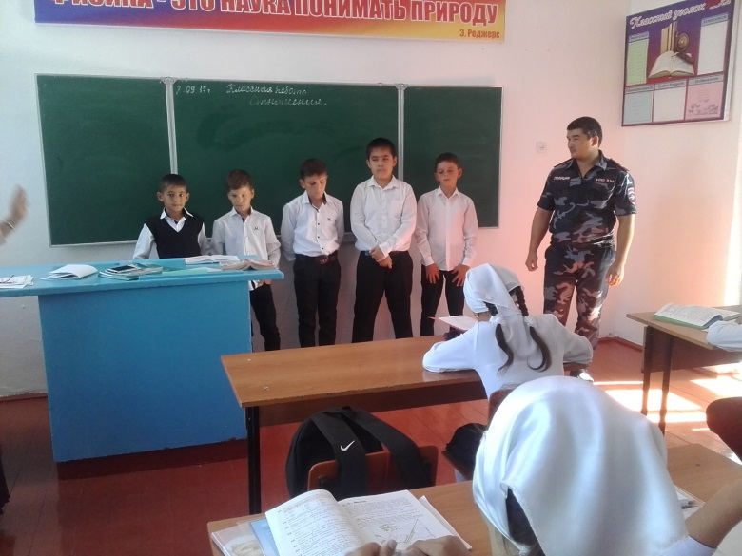 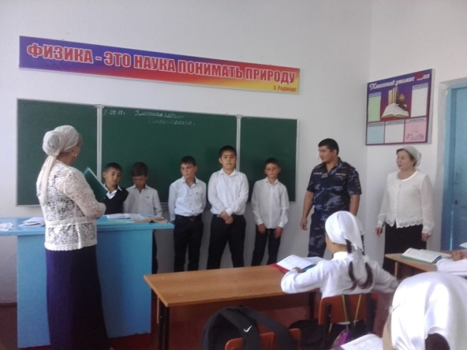 **Профилактическая беседа с детьми склонными к нарушению дисциплины по школе**

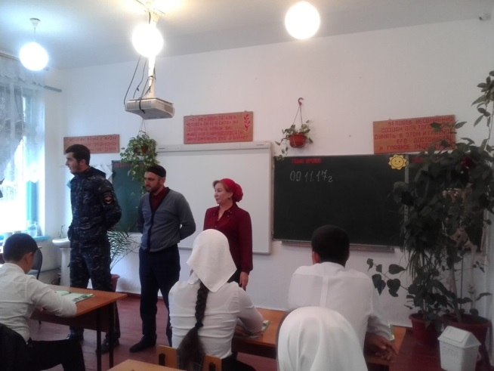 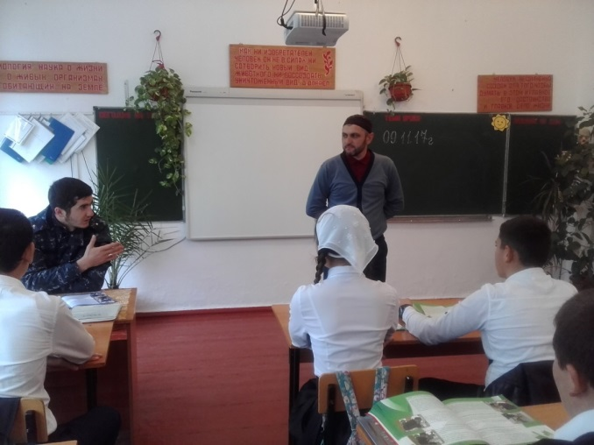 **Беседа на тему: «Уголовная  ответственность несовершеннолетних»**

**Фото –Безопасность на водных объектах в летний период**

